Museo Diocesano Arte Sacra
piazza Cattedrale n. 1
09091 Ales (OR)
tel. 078391974
3282065228 - 3391683363
archibiblio@tiscali.it
museodiocesanoales@gmail.com

Spett.le dirigente scolastico

Museo Diocesano Arte Sacra
“l’Alimentazione del passato attraverso l’arte”
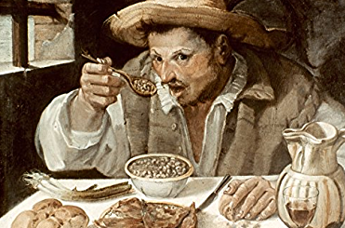

PREMESSA

L’intento del progetto è di far conoscere e diffondere il modo di vivere e le abitudini alimentari del passato e delle diverse classi sociali.

AMBITO e AREE DISCIPLINARIE DEL PROGETTO

Storia e società, educazione alimentare, educazione civica.

OBIETTIVI

Conoscere, rispettare e valorizzare la storia del passato, le trasformazioni della società
e gli stili di vita e di alimentazione dei secoli passati.

DESTINATARI

Scuole Primarie
Scuole Secondarie di primo grado
I laboratori vengo modulati in base alle esigenze ed alla preparazione dei ragazzi, percorsi specifici vengono applicati per i bambini delle scuole dell’infanzia.

DURATA DEL LABORATORIO E COSTI

Circa 3 ore il laboratorio di base.

Costi 4,00 euro ciascun bambino.

FASI DI LAVORO

L’attività prevede due fasi di lavoro: in un primo momento gli studenti dovranno individuare i comportamenti e gli usi della vita quotidiana di donne e uomini di tanti secoli fa, cercando di cogliere le differenze e le analogie tra il presente e il passato. Successivamente gli allievi saranno chiamati a disegnare o dipingere scene della nostra vita quotidiana, ispirandosi alle opere viste precedentemente.

I fase
La prima parte del progetto prevede l’individuazione da parte degli studenti dei comportamenti e degli usi di vita quotidiana di donne e uomini del passato, cercando di coglierne le analogie e le differenze.

II fase
La seconda parte invece sarà focalizzata su un laboratorio, di pittura con scene della nostra vita di tutti i giorni, ispirandosi alle opere già osservate in precedenza.

FINALITA’

Il progetto ha lo scopo di stimolare l’interesse e la curiosità nei confronti dei modi di vivere e delle abitudini di vita del passato, favorendo un dibattito su come sia mutato nel corso dei secoli lo stile di vita alimentare delle persone.

Ales, 28 settembre 2022 Il direttore
don Francesco Tuveri

